МДОУ «Детский сад №41 р.п. Петровское»
Утверждаю:
Заведующая МДОУ д/с №41
Р.п. Петровское
______________Л.В. Постникова
«______»________________/ 2018г.

Программа дополнительного образования
«Цветные палочки»
Возраст детей 4-5
Срок реализации 2018-2019г.

Воспитатель: Абрамян Лилия Гагиковна

2018 год
Программа кружка "Цветные палочки".
(средний возраст 4 – 5 лет)
Пояснительная записка
Рабочая программа дополнительного образования разработана в соответствии с «Законом об образовании в Российской Федерации» от 29.12.2012 г. №273. Содержание федеральной программы соответствует федеральным государственным требованиям, установленным в соответствии с п.2. ст.7 «Закона об образовании в Российской Федерации», а также соответствует целям и задачам образовательной программы МДОУ «Детский сад №41 р.п. Петровское».
Ребенок по своей природе – исследователь, экспериментатор. Его «Почему? Как? Где?» порой ставит в тупик неискушенных взрослых. Существует множество способов предоставить детям возможность самостоятельно открыть причину происходящего, докопаться до истины, понять принцип, логику решения поставленной задачи и действовать в соответствии с предложенной ситуацией.
Удовлетворять естественные потребности ребят в познании и изучении окружающего мира, их неуемную любознательность помогают игры – исследования.
Педагоги разных стран адаптируют и развивают технологии использования давно известных российских и зарубежных дидактических средств (развивающие игры Б. Никитина, блоки Дьениша, «Лего», счетные палочки Кюизенера и др.), расширяя горизонты мирового образовательного пространства.
Разработка и внедрение в практику эффективных дидактических средств, развивающих методов позволяет педагогам разнообразить взаимодействие с детьми, познакомить со сложными, абстрактными математическими понятиями в доступной малышам форме.
В настоящее время в практике дошкольных образовательных учреждений можно встретить рекомендации по использованию палочек известного бельгийского математика Кюизенера для обучения детей основам математики.
Проанализировав различные материалы, авторские разработки, а также передовой опыт работы с детьми, накопленный на современном этапе отечественными и зарубежными педагогами – практиками, я заинтересовалась возможностью применения одной из универсальных технологий – цветных палочек Кюизенера в игровой деятельности и в самостоятельных играх детей раннего возраста в детском саду для формирования математического мышления и развития творческого воображения.
Основными особенностями палочек Кюизенера является абстрактность, универсальность, высокая эффективность.
Палочки, как и другие дидактические средства развития математических представлений у детей, являются одновременно орудием профессионального труда педагога и инструментом учебно-познавательной деятельности ребенка.
Игры – занятия с палочками позволяют ребенку овладеть способами действий, необходимых для возникновения у детей элементарных математических представлений, а также развивают творческие способности, воображение, фантазию, способность к моделированию и конструированию, развивают логическое мышление, внимание, память, воспитывают самостоятельность, инициативу, настойчивость в достижении цели.
На практике эти задачи реализуются мной через организацию деятельности кружка «Цветные палочки». В рамках кружковой деятельности дети не ограничены в возможностях выражать в играх свои мысли, чувства, настроение. Использование игровых методов и приемов, сюжетов, сказочных персонажей, схем вызывает постоянный интерес к игре с палочками. Деятельность кружка не носит форму «изучения и обучения», а превращается в творческий процесс педагога и детей. Все темы, входящие в программу, изменяются по принципу постепенного усложнения материала.

Паспорт программы:
Автор: | Руководитель Абрамян Лилия Гагиковна
Название программы: | Программа кружка «Цветные палочки»
Участники программы: | Воспитанники средней группы «Цветик-Семицветик», воспитатель Абрамян Л.Г.
Цель: | Формировать математическое мышление; развивать творческое воображение; воспитывать настойчивость, волю, усидчивость, целеустремленность.
Задачи: | • Закрепление представлений о величине (длинный – короткий, широкий – узкий, высокий – низкий, большой – маленький).  •Развитие способности группировать предметы по цвету и величине.  • Освоение способов измерения с помощью условной мерки.  • Развитие количественных представлений (образование чисел в пределах 5 на основе измерения и цвета); способности различать количественный и порядковый счет, устанавливать равенство и неравенство двух групп предметов.  • Развитие умения различать и называть в процессе моделирования геометрические фигуры: квадрат, прямоугольник, треугольник.  • Знакомство с пространственными отношениями (слева, справа, вверху, внизу, на, под, рядом, сбоку).
Принципы реализации программы: | 1. Принцип интеграции.  2. Принцип последовательности.  3. Тематический принцип – деление материала на основные темы.  4. Принцип наглядности.
Ожидаемый  результат | Игры – занятия с палочками позволят ребенку овладеть способами действий, необходимых для возникновения у детей элементарных математических представлений, а также разовьют творческие способности, воображение, фантазию, способность к моделированию и конструированию, логическое мышление, внимание, память, способствуют воспитанию самостоятельности, инициативы, настойчивости в достижении цели.
Сроки реализации: | Сентябрь 2018 – май 2019
Перспективное планирование игр и занятий с палочками Кюизенера.
№ п/п | Тема | Общее кол-во занятий | Кол-во минут
1. | Змейка | 1 | 20
2. | У кого больше | 1 | 20
3. | Разноцветные вагончики | 1 | 20
4. | Столбики | 1 | 20
5. | Сушим полотенца | 1 | 20
6. | Числа 1и 2 | 1 | 20
7. | Строительство домов | 1 | 20
8. | Число 3 | 1 | 20
9. | Треугольники | 1 | 20
10. | Рамка для картины | 1 | 20
11. | Разноцветные флажки | 1 | 20
12. | Бусы | 1 | 20
13. | Число 4 | 1 | 20
14. | Число 5 | 1 | 20
15. | Скворечник | 1 | 20
16. | Дачный поселок | 1 | 20
17. | Ёлка | 1 | 20
18. | Новоселье | 1 | 20
19. | Дорога к дому | 1 | 20
20. | Кукла Маша | 1 | 20
21. | Зайка | 1 | 20
22. | Кастрюльки | 1 | 20
23. | Дети нашего двора | 1 | 20
24. | Слоненок | 1 | 20
25. | Море волнуется | 1 | 20
26. | Сделай фигуру | 1 | 20
27. | Печенье | 1 | 20
28. | Книги на полке | 1 | 20
29. | Журавушка | 1 | 20
 | Итого: | 29 занятий | 580 минут

Змейка

Цель. Учить детей составлять группу из отдельных предметов. Закреплять понятия «один» и «много». Учить сравнивать предметы по длине, обозначать словами результат сравнения: длиннее, короче, равные по длине .
Материал. Цветные счетные палочки: для половины детей по 4 розовые, для остальных по 4 голубые.

Описание

Дети сидят парами, напротив друг друга. У одного ребенка 4 розовые палочки, у другого 4 голубые.
Воспитатель предлагает выложить на столе змейку с поднятой головой (таким образом делается акцент на то, что одна палочка должна стоять вертикально).

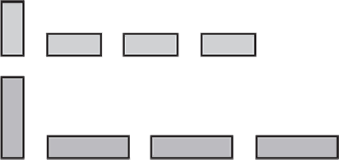

Вопросы
– Какого цвета палочки?
– Сколько розовых палочек? Сколько голубых?
– Покажите пальчиком длину вашей змейки.
– Чья змейка длиннее? Чья короче?

У кого больше

Цель. Закреплять название геометрической фигуры «треугольник». Учить составлять фигуру из палочек, сравнивать фигуры по величине. Развивать воображение.
Материал. Цветные счетные палочки: для половины детей по 3 желтые, для остальных по 3 красные.

Описание

Воспитатель предлагает детям выложить из палочек треугольник.
Вопросы
– Какого цвета треугольники?
– У кого из вас треугольник большой? У кого маленький?
– Какие треугольники по величине?
– Почему получились разные треугольники?
– Посмотрите на свои фигуры и скажите, что еще может быть такой формы (косынка, колпак, елка).

Разноцветные вагончики

Цель. Учить детей классифицировать предметы по цвету и длине. Учить работать по алгоритму; сравнивать предметы по длине; определять, в каком поезде больше вагонов, без счета («столько – сколько», «поровну»).
Материал. Цветные счетные палочки: 5 голубых, 5 желтых, 1 розовая (на каждого ребенка).

Описание

Дети сидят напротив друг друга.
У каждого ребенка набор палочек: 5 голубых, 5 желтых, 1 розовая.
Вопросы и задания
– Сколько всего палочек на подносе?
– Отложите палочки голубого цвета в одну сторону, а желтого цвета в другую.
– Сколько палочек каждого цвета?
– Загадка: в поле лестница лежит, дом по лестнице бежит. Что это? (Поезд.)
Воспитатель предлагает детям выложить из палочек поезд. Розовая палочка – паровоз, вагончики будут чередоваться: голубой – желтый и так до конца.
По окончании работы педагог уточняет:
– Чей поезд длиннее?
– Назовите по порядку цвет каждого вагона.
– Что вы можете сказать о вагончиках, сравнив их?
– Проверьте друг у друга, правильно ли чередуются вагоны по цвету.

Столбики

Цель. Учить детей классифицировать предметы по высоте, в сравнении называть, какой «выше», «ниже», «одинаковые по высоте». Развивать мелкую моторику.
Материал. Цветные счетные палочки: красные и голубые; карточка.

Описание

Педагог предлагает каждому ребенку взять две палочки разных цветов и сравнить их по высоте (палочки могут быть расположены вертикально или горизонтально).
Задания
– Покажите пальчиком высоту каждой палочки снизу вверх.
– Поставьте сначала высокий столбик, потом тот, который пониже.
– С какой стороны стоит высокий столбик? А с какой стороны стоит низкий?
Воспитатель предлагает детям выложить забор из палочек и рассказать, как они расположены («рядом», «одна к другой», «по очереди: высокая, низкая»).

Сушим полотенца

Цель. Учить детей сравнивать предметы по длине; находить сходство между предметами; классифицировать предметы по длине и цвету, обозначать результаты сравнения словами (длиннее – короче, равные по длине).
Материал. Цветные счетные палочки: 1 коричневая, 5 желтых, 5 красных (на каждого ребенка).
Описание
На подносе лежат палочки двух цветов.
Задания
– Отложите в сторону одинаковые по длине палочки. Какого они цвета?
– Что надо сделать, чтобы узнать, каких палочек больше? (Положить палочки одного цвета под палочками другого цвета.)
– Сколько длинных (коротких) палочек? (Много, сколь ко – столько, поровну.)
– Положите коричневую палочку перед собой. (Показ.) Это – веревочка. Палочки желтого и красного цвета – «полотенца». Давайте повесим «полотенца» сушиться на веревочке. Сначала повесьте длинное, потом короткое, снова длинное «полотенце». Какое теперь надо вешать «полотенце»? (Короткое.) Развесьте все «полотенца». Дотрагиваясь пальцем до «полотенца», называйте его цвет: желтое, красное, желтое…
Вопросы
– Сколько желтых «полотенец»? (Много.)
– Сколько красных «полотенец»? (Много.)
– Какого цвета «полотенец» больше (меньше)? Как это можно узнать? Что нужно для этого сделать? (Приложить «полотенце» желтого цвета к «полотенцу» красного цвета.)
– Так каких «полотенец» больше (меньше)? (Поровну, одинаково, сколько желтых – столько красных.)

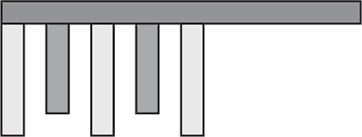

Числа 1 и 2

Цель. Учить детей сравнивать предметы по длине и обозначать словами результат сравнения. Познакомить с образованием числа 2, цифрами 1 и 2.
Материал. Для воспитателя: магнитная доска; 2 белых квадрата 10x10; розовая полоска 20 х 10 см; цифры 1 и 2. Для детей: цветные счетные палочки – 3 белые и 3 розовые; цифры 1 и 2; карточка.

Описание

Педагог предлагает детям показать ему белый кубик и спрашивает: «Сколько белых кубиков вы показали? Какой цифрой можно обозначить это число?»
Воспитатель на доске выкладывает цифру 1 под белым квадратом.
Дети ставят цифру 1 под белым кубиком и повторяют: «Один кубик – цифра один!»
Воспитатель акцентирует внимание детей: «Белый кубик – это самая короткая “палочка” в нашем наборе. Чему она равна? (Одному.) Какое число она обозначает? (Один.) Покажите розовую палочку. Положите ее под белой палочкой так, чтобы с одной стороны совпадал край. Какая палочка длиннее?» (Розовая.)
Воспитатель демонстрирует этот этап работы на доске.
«Положите рядом с белым еще один белый кубик. (Демонстрирует на доске.) Давайте посчитаем, сколько белых кубиков в ряду. (Один, два, всего два кубика.) Какие палочки длиннее, одна розовая или две белые? (Равные, одинаковые по длине.) Розовая палочка обозначает число два. (Показывает и называет цифру 2, ставит ее рядом с цифрой 1.) Почему мы ставим цифру два рядом с розовой палочкой? (Потому что в ней две белые палочки.) Уберите белый кубик справа и вместо него поставьте розовую палочку. Получилась лесенка. Сколько у нее ступенек? (Одна.) Сколько рядов? (Два.) Сколько палочек во втором ряду, если считать снизу вверх? (Одна, две.) Рядом с розовой палочкой поставьте два белых кубика».
Каждый этап работы воспитатель демонстрирует на доске.
«Что можно сказать про две белые палочки и одну розовую? (Они одной высоты.) Уберите два белых кубика. Сколько белых кубиков рядом с розовой палочкой? Какую цифру поставили под ней? (Два.) Какую палочку она обозначает? (Розовую.) Дотроньтесь пальчиком до каждой палочки и посчитайте. (Один, два.) Назовите цифры по порядку».

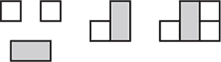

Строительство домов

Цель. Учить детей моделировать предмет из четырех палочек одной длины, сравнивать предметы по высоте. Упражнять в счете; в различении количественного и порядкового счета, умении отвечать на вопросы: «Сколько? Который по счету?»
Материал. Цветные счетные палочки: 3 белые, 6 голубых, 6 красных, 4 розовые и 2 желтые; карточка.

Описание

Педагог предлагает детям отсчитать 4 палочки голубого цвета и сделать из них стены, пол и потолок.
Затем просит отсчитать 2 палочки красного цвета и сделать крышу.
Вопросы и задания
– Что получилось? (Дом.)
– С одной стороны дома постройте большой дом, с другой – маленький. С какой стороны большой дом? С какой стороны маленький дом?
– Сколько всего домов?
– Который по счету дом самый высокий? А который дом самый низкий?
– Между какими домами расположен голубой дом?
– Подберите палочку и сделайте окна в доме. По сколько окон в каждом доме?
– Сколько всего окон?
– Какие окна по величине?

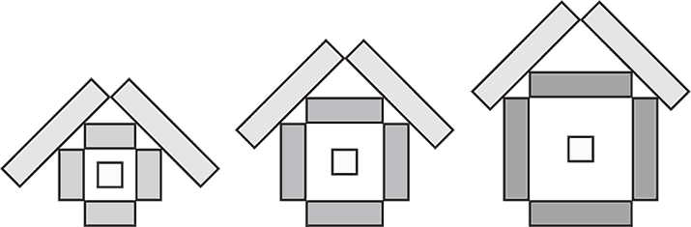

Число 3

Цель. Познакомить детей с образованием числа 3 и соответствующей цифрой; учить называть по порядку числительные от 1 до 3; упражнять в ориентировке в пространстве.
Материал. Для воспитателя: 3 белых квадрата 10x10 см; розовая полоска 20x10 см, голубая полоска 30x10 см; цифры. Для детей: цветные счетные палочки – 4 белые, 1 розовая, 1 голубая; цифры от 1 до 3.

Описание

Воспитатель дает детям задание: «Положите белый кубик, рядом справа столбиком положите розовую палочку. Возьмите столько белых кубиков, чтобы они ровно уложились в розовой палочке и положите их столбиком рядом с розовой палочкой».
Последовательность объяснения сопровождается выкладыванием демонстрационных полосок такого же цвета на доске.
– Сколько белых кубиков справа от розовых? (Две.)
– Чему равна розовая палочка, если в ней помещаются две белые? (Двум.)
– Что больше – один или два?
– Покажите пальчиком розовую палочку. Теперь покажите белую палочку. Покажите пальчиком число один и число два. Уберите две белые палочки.
– Найдите палочку, которая больше чем розовая, и покажите ее. Какого она цвета? (Голубого.)
– Как узнать, какое число она обозначает? (Надо измерить.)
Выслушав ответы детей, воспитатель предлагает продемонстрировать на палочках все это.
Дети выкладывают под голубой палочкой разные способы сравнения величины (розовая и белая или три белые).
Воспитатель говорит:
– Розовая палочка обозначает число два, а голубая – число три. Положите столбиком голубую палочку рядом с розовой. Получилась лесенка.
Затем воспитатель показывает цифру 3, предлагает детям поставить цифру 3 под палочками, обозначающими число три.
– А теперь положите цифры под белой, розовой и голубой палочками.
– Назовите цифры по порядку.
– Какое число больше – один или два? На сколько два больше одного? На сколько один меньше двух?
– Какое число больше – два или три? На сколько два меньше трех? На сколько три больше двух.
– Что бывает по три, найдем и посчитаем на прогулке.

Треугольники

Цель. Учить детей составлять треугольники из палочек разной длины. Упражнять в счете в пределах 3. Учить различать количественный и порядковый счет, отвечать на вопросы: «Сколько?», «Который?» Учить ориентироваться в пространстве («слева», «справа», «перед», «за»).
Материал. Цветные счетные палочки: 3 красные, 3 желтые, 3 голубые.

Описание

Педагог дает детям задание: «Из желтых палочек сделайте треугольник. Рядом сбоку с одной стороны выложите голубой треугольник, а с другой – красный».
Дети по собственному усмотрению выкладывают треугольники с любой стороны.
Вопросы
– Сколько получилось треугольников?
– Расскажите, как расположены треугольники.
– Назовите цвет треугольников слева и справа от желтого.
– Который по счету красный треугольник? Голубой?
– Посчитайте треугольники по порядку, называя цвет.

Рамка для картины

Цель . Учить детей строить прямоугольник в соответствии с размерами придуманной картины. Формировать знания о пространственных отношениях. Развивать творческую фантазию.
Материал. Цветные счетные палочки в пределах 4; 4 синие палочки.
Предварительная работа. Рассматривать с детьми картинки с изображением цветов; уточнять названия цветов, строение цветка.

Описание

Педагог предлагает детям превратиться в художников и выложить на столе цветы из палочек.
Из больших палочек каждый ребенок делает вокруг цветка рамку, чтобы получилась картина.
По завершении работы можно придумать название для каждой картины («Мой любимый цветок», «Ромашки»).
Работа парами
– Определить соответствие рамки размеру цветка.
– Сравнить цветы по цвету, величине, форме.
Занятие заканчивается осмотром «выставки цветов», любованием картинами, размышлениями о том, кому их можно подарить.

Разноцветные флажки

Цель. Закреплять названия геометрических фигур. Упражнять в счете, умении отвечать на вопросы: «Сколько? Который по счету?»
Материал. Карточка; цветные счетные палочки: 2 бордовые, 10 голубых, 10 красных.

Описание

Воспитатель предлагает детям сделать из двух бордовых палочек «веревку», соединив их концами друг с другом, затем говорит: «На этой веревочке повесим “флажки”. Сделайте из трех палочек флажок треугольной формы и повесьте на веревочку. А теперь сделайте из красных палочек – флажок прямоугольной формы и повесьте рядом с флажком треугольной формы. Снова сделайте флажок треугольной формы. Какой формы будет следующий флажок?»
Вопросы
– Какой формы флажки?
– Из скольких палочек сделан флажок треугольной формы? А флажок прямоугольной формы?
– Сколько всего фигур?
– Которые по счету флажки прямоугольной формы? А который по счету флажок треугольной формы?
– Какие стороны треугольника? (Равные.) Как это проверить?
– Какая сторона длиннее – сторона прямоугольника или сторона треугольника? Как это можно узнать?

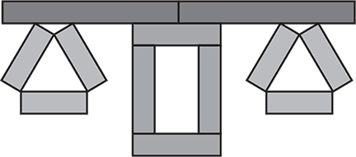

Бусы

Цель. Учить детей классифицировать предметы по длине; сравнивать группы предметов по количеству входящих в них элементов; обозначать словами результат сравнения (больше, меньше, столько – сколько).
Материал. Цветные счетные палочки: белые, розовые, голубые; карточка.

Описание

Педагог предлагает детям разложить палочки по цветам.
Проверяет правильность выполнения задания, затем говорит: «Сегодня мы будем делать из этих палочек бусы в такой последовательности: сначала положите белую, потом розовую, голубую, снова белую. Продолжите ряд до конца».
Вопросы и задания
– Какого цвета «бусинки» в этой цепочке?
– Какое число обозначает каждый цвет?
– Какое число обозначает самая длинная «бусинка»?
– Цепочка разорвалась, и «бусы» рассыпались. Перемешайте все «бусинки». Как узнать, каких «бусинок» больше? Меньше?
– Что для этого надо сделать?
Дети раскладывают палочки одну под другой и определяют, палочек какого цвета больше.
После этого можно предложить детям собрать «бусы» снова в той же последовательности, подумать и сказать, кому бы они хотели подарить их.

Число 4

Цель. Познакомить детей с образованием числа четыре и цифрой четыре; учить считать в пределах четырех; закреплять умение различать количественный счет от порядкового.
Материал. Для воспитателя: цифры. Для детей: цветные счетные палочки в пределах 4; цифры; карточка.

Описание

Способ построения вертикальной лесенки (состоящей из двух ступеней) от низкой до высокой знаком детям. Педагог предлагает ребятам выполнить эту работу самостоятельно. Должно получиться 3 ступени.
– Сколько всего ступенек?
– Какое число обозначает белый цвет? (Один.) Розовый цвет? (Два.) Голубой? (Три.)
– А теперь найдите красную полоску и добавьте еще одну ступеньку.
– Которая она по счету? (Четвертая.)
– Какое число она обозначает? (Четыре.) Давайте проверим, что красная палочка обозначает число четыре.
– На сколько число три меньше числа четыре? (На один.)
– Поставьте с красным столбиком еще один столбик, состоящий из четырех белых.
– Что больше: одна красная палочка или четыре белых? (Одинаково, поровну.)
Затем воспитатель показывает детям цифру 4 и предлагает им разложить под палочками цифры от 1 до 4.
– Назовите их по порядку.
– Какая цифра стоит под розовой палочкой? Под голубой? Под красной?
– Скажите, какое число самое большое?
– Какое число самое маленькое?
– На сколько два больше одного?
– На сколько четыре больше трех?
– На сколько один меньше двух?
– На сколько два меньше трех?
– Каким цветом обозначается число четыре?

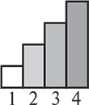

Число 5

Цель. Познакомить детей с образованием числа пять и цифрой 5; учить называть числительные по порядку. Закреплять умение различать количественный и порядковый счет, правильно отвечать на вопросы: «Сколько? Который по счету?»
Материал. Для воспитателя: цифры в пределах 5. Для детей: цифры до 5; цветные счетные палочки в пределах 5.

Описание

На доске цифры 1, 2, 3, 4. Педагог, показывая на цифры вразброс, предлагает детям назвать их. Затем дает задание:
– Сделайте из палочек лесенку, состоящую из трех ступенек. Положите под палочками цифры.
– Какое число обозначает розовая палочка? (Число два.)
– Какой цвет обозначает число три? (Голубой.)
– Какое число обозначает красная палочка? (Четыре.)
– Отсчитайте четыре белых кубика и поставьте их столбиком возле красной палочки. Что можно сказать про красный и белый столбики? (Они равны, одинаковой высоты.)
– Посчитайте по порядку, сколько столбиков в ряд? (Пять.)
– Сколько белых кубиков в пятом столбике? (Четыре.)
– Сколько кубиков надо положить на белый столбик, чтобы их стало пять? (Один.)
– Какой столбик выше – четвертый или пятый? (Пятый.)
– На сколько четыре меньше пяти, а пять больше четырех?
– Можно ли желтой палочкой заменить пять белых кубиков? Замените.
– Сколько всего столбиков? Сколько кубиков в каждом столбике?
Воспитатель показывает детям цифру 5 и спрашивает: «Где ее надо поставить?» (После цифры четыре.)
– Назовите все цифры по порядку.
Таким же способом необходимо знакомить детей со всеми цифрами в пределах десяти.

Скворечник

Цель. Закреплять знание чисел в пределах 5; умение сравнивать предметы по длине; преобразовывать конструкцию предмета.
Материал. Карточка; цветные счетные палочки: 2 желтые, 2 красные, 2 голубые, 1 черная и 1 белая.

Описание

Педагог просит детей вспомнить, как они выкладывали домик. Уточняет: «Сколько у домика было стен? Какие палочки вы брали, чтобы их построить? (Две палочки одной длины.) Одинаковые ли нужны палочки для пола и потолка?» Предлагает детям руками показать, как выглядела крыша, какой формы она была.
Воспитатель говорит детям: «Сделайте маленький домик». Когда домик будет готов, читает загадку:

Между веток новый дом,
Нету двери в доме том,
Только есть одно окошко,
Не пролезет даже кошка.

Воспитатель просит детей сделать так, чтобы из домика получилась отгадка, но вслух отгадку пока не произносить.
Когда отгадка (скворечник) будет выложена на столе, дети озвучивают ее.
Вопросы
– Какое число обозначает желтая палочка? Красная? Голубая?
– Какое число самое большое из них?
– Если желтая палочка обозначает большое число, это значит, что голубая, красная палочка… (Короче.)
Дальше педагог продолжает разговор о том, кто может жить в скворечнике:
– В какое время года вывешивают скворечники?
– Какие птички в них живут?
– Вы сначала сделали из палочек домик, а потом сделали из него скворечник. Чем отличается скворечник от домика?
– А чем похожи скворечник и домик?

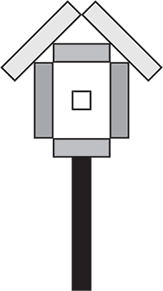

Дачный поселок

Цель. Учить детей сравнивать предметы по высоте с помощью условной мерки; закреплять умение ориентироваться в пространстве, используя слова: слева, справа, выше, ниже, далеко, близко.
Материал. Цветные счетные палочки; карточка.

Описание

Воспитатель, показывая на карточку, говорит: «Это дачный участок. Здесь есть дом, сделайте его из палочек. Посадите дерево. Поставьте забор. Сделайте лавку».
После выполнения задания предлагает каждому ребенку рассказать о своем участке, используя слова: слева, справа, перед, рядом, около.
Вопросы:
– Что находится слева от дома? Что перед домом? Что справа от дома?
– Где стоит лавка?
– Возьмите свои карточки и положите их на большой стол. У нас получился дачный поселок.
– Похожи ваши дома или нет? Какой формы крыша? Дом?
– Какие деревья растут на участке?
– Чей дом выше? Докажите. (Это можно сделать с помощью условной мерки.)
– У кого из вас самое высокое дерево?
– Что выше: елка или дерево?
– Какой участок вам понравился больше всего? Почему?
– Придумайте рассказ о том, как мы поехали на дачу.

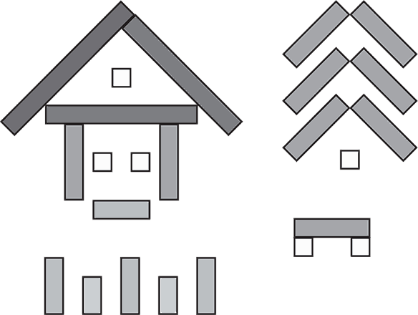

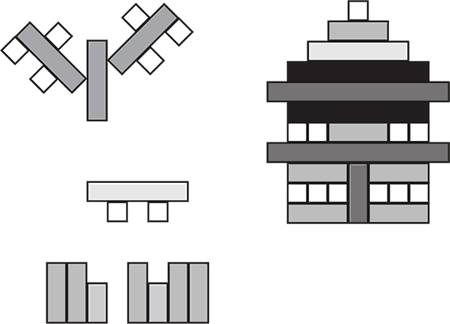

Елка

Цель. Упражнять детей в определении длины предмета, используя прием наложения; закреплять умение пользоваться словами: длиннее – короче, самая короткая; развивать представления об эталонах цвета.
Материал. Цветные счетные палочки: 1 коричневая, 1 оранжевая, 2 фиолетовые, 2 желтые, 2 красные, 2 голубые, 2 розовые; карточка с изображением елки.

Описание

Воспитатель предлагает детям подобрать палочки по длине и положить их на ветки нарисованной елки.
Вопросы и задания
– Какого цвета ветки? Назовите их по порядку, начиная сверху.
– Какого цвета самые длинные ветки?
– Назовите цвет тех веток, которые короче самой длинной.
– Сколько самых коротких веток?
– По сколько веток одинакового цвета?
– Отложите в сторону две любые одинаковые по длине ветки. Ка кие они по длине? (Одинаковые, равные.)
Работа парами
– Сравните ветки и определите, чьи ветки длиннее? Короче?
– Какая елка выше?

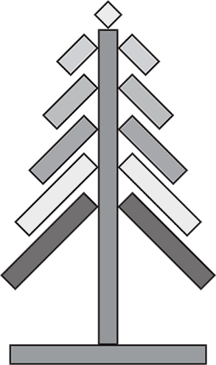

Новоселье

Цель. Закреплять умение сравнивать палочки по длине; соотносить величину предмета с ограниченным пространством.
Материал. Цветные счетные палочки: белые, голубые, розовые, желтые; картон формата А4.

Описание

Воспитатель предлагает детям устроить новоселье: «Перед вами квартира (показывает лист картона). Давайте расставим в ней мебель. Когда будете расставлять мебель, помните о том, что в комнате находится несколько предметов и они должны быть не очень большими. Иначе она не поместится».
Далее педагог перечисляет мебель, которая должна будет стоять в комнате: шкаф, кровать, стол, стул, кресло. После выполнения задания педагог задает детям вопросы:
– Сколько всего мебели в комнате?
– Что самое высокое в ней?
– Из скольких палочек сделан шкаф? Какого он цвета? А кровать?
– Какое число обозначает каждый цвет? Что выше – шкаф или стол?
– Где стоит шкаф? Кровать? Кресло? Стул?
Работа парами
– Сравните интерьеры своих комнат, сопоставляя изображения предметов и их местоположение.

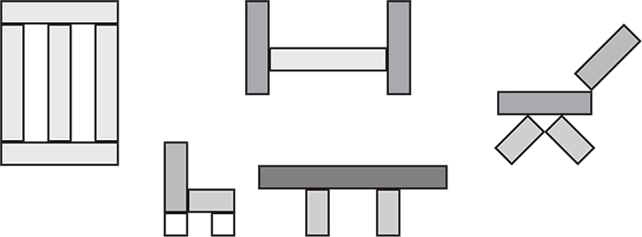

Дорога к дому

Цель. Закреплять умение детей измерять с помощью условной мерки; ориентироваться в пространстве на ограниченной площади.
Материал. Карточка; цветные счетные палочки.

Описание

Педагог предлагает каждому ребенку положить белый кубик в левом верхнем углу карточки, а затем такой же кубик положить в правом нижнем углу.
«Это домики, в которых живут Ира и Оля, – говорит воспитатель. – Ира жила в верхнем домике, а Оля в нижнем. Оля решила пойти в гости к Ире поиграть. Сделайте дорогу, по которой она пойдет. Наигравшись с Ирой, она решила вернуться домой, но другой дорогой. Сделайте эту дорогу».
Вопросы
– По какой дорожке быстрее можно дойти до дома? Объясните почему.
– Как можно доказать, какая дорожка длиннее?
– Где находится дом Иры? А где дом Оли?
Работа парами
– Сравните короткие дорожки. У кого дорожка длиннее?
Способы сравнения длины различны: с помощью наложения или приложения палочек (дорог) друг к другу а также с помощью измерения, взяв за основу мерку.

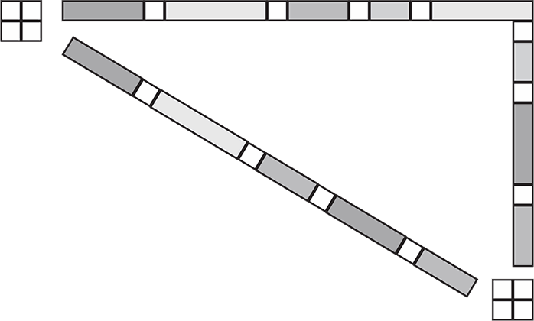

Кукла Маша

Цель. Учить детей сравнивать предметы по длине, обозначать словами результат сравнения (длиннее, короче, равные по длине); моделировать предмет по словесной инструкции; ориентироваться в пространстве.
Материал. Карточка; счетные палочки: 2 голубые, 3 белые, 4 красные, 4 розовые, 1 желтая, 1 фиолетовая, 1 черная, 1 бордовая.

Описание

Педагог предлагает детям сделать куклу из палочек, диктуя последовательность:
– Положите голубые палочки одну под другой. Это голова куклы. Какие палочки по длине? (Равные, одинаковые.)
– Из двух белых палочек сделайте бантики.
– Белый кубик – шея куклы. Где он лежит? (Под голубыми.)
– Из двух красных палочек сделайте кофточку, положите палочки одну под другой.
– А теперь сделайте руки из оставшихся красных палочек. Какие красные палочки по длине? (Равные, одинаковые.)
– Из желтой, фиолетовой, черной и бордовой палочек сделайте юбку. Какие палочки по длине? Какая из них самая короткая? А бордовая палочка какая по длине? (Самая длинная.)
– Сколько осталось розовых палочек? (Четыре.) Какие все палочки по длине? Сделайте из них ноги и туфельки.
– Какое число обозначает розовый цвет? (Число два.)
– Получилась красивая кукла Маша. Какого цвета самая длинная палочка в юбке? А самая короткая?
– Фиолетовая палочка какая по длине? (Длиннее желтой, но короче черной.)
– А черная палочка какая по длине? (Длиннее фиолетовой, но короче бордовой.)
– Выше бордовой палочки находятся палочки какого цвета?
– Между красной и фиолетовой какого цвета палочка?
– Сколько палочек пошло на юбку? А на кофту?

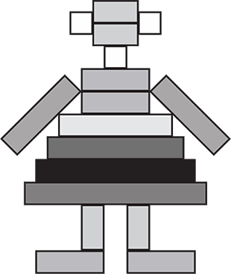

Зайка

Цель. Закреплять умение сравнивать предметы по длине и высоте; обозначать словами результат сравнения.
Материал. Карточка; цветные счетные палочки: 4 бе лые, 4 красные, 4 бордовые, 4 голубые, 1 коричневая и 2 розовые.

Описание

Прочитать стихотворение А. Барто:

Зайку бросила хозяйка,
Под дождем остался зайка.
Со скамейки слезть не смог,
Весь до ниточки промок.

Воспитатель спрашивает у детей, о ком это стихотворение, предлагает детям выложить зайку из палочек, диктуя последовательность:
– Из двух красных палочек сделайте туловище. Какие они по длине? Какое число обозначает этот цвет?
– Из белых палочек сделайте голову. Сколько белых кубиков понадобилось для головы?
– А теперь сделайте уши. Какие по длине уши? Какое число обозначает голубой цвет?
– Из двух голубых сделайте передние лапы. С какой стороны туловища они находятся?
– Подумайте, как положить палочки, чтобы зайка сидел? Сколько задних лап у зайца?
– Возьмите самую длинную палочку и положите ее под лапки зайца.
– Из двух бордовых палочек сделайте ножки для скамейки.
– Давайте сделаем еще одну скамейку. Сиденье у нее должно быть такой же длины, как и у первой. Сделайте у этой скамейки ножки из палочек розового цвета.
– Что можно сказать о длине скамеек? (Они одинаковые, равные по длине.)
– Какой высоты ножки у скамеек? (Равные по высоте.)
Воспитатель просит кого-либо из ребят прочитать стихотворение про зайку и ответить на вопрос:
– Почему зайка промок под дождем, сидя на этой скамейке? (Потому что она была высокая.)
– С какой скамейки зайке было бы легче спрыгнуть? (Со второй, которая ниже.)
Что можно сказать об этих скамейках? Какие они?

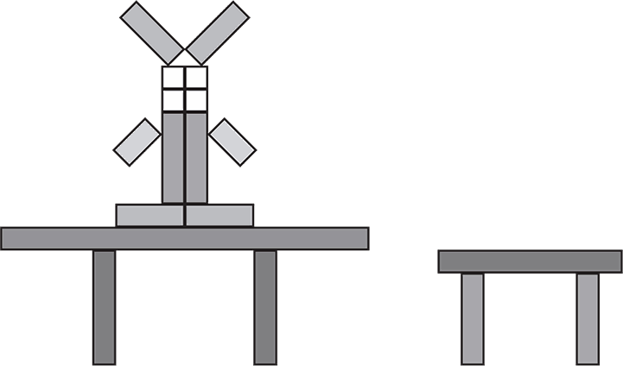

Кастрюльки

Цель. Учить детей воспроизводить сходство модели с реальным предметом. Упражнять в счете в пределах 5, умении находить одинаковые по величине предметы.
Материал. Кастрюля. Цветные счетные палочки в пределах 5; карточка.

Описание

Перед детьми настоящая кастрюля. Воспитатель предлагает им на карточке выложить кастрюлю из любых палочек.
По окончании работы дети сравнивают свои кастрюльки с натурой, рассказывают, чем они отличаются, чем похожи.
Вопросы
– Из каких палочек и какого цвета кастрюля?
– Что обозначает каждый цвет?
– Из каких палочек сделаны ручки?
– Сколько их?
Педагог предлагает детям собрать все работы на одном столе – получится магазин кастрюль.
Вопросы
– Какие кастрюли по величине? (Широкая – узкая, высокая – низкая, большая – маленькая.)
– В какой кастрюле можно приготовить суп, кашу, компот?
– Из какой кастрюли можно накормить много людей?
– Из чего делают кастрюли?

Дети нашего двора

Цель. Учить детей сравнивать предметы по высоте путем приложения, определять словом результат сравнения (выше, ниже, одинаковые по высоте). Развивать творческое воображение.
Материал. Цветные счетные палочки в пределах 5: по 1 штуке, одна из палочек (любого цвета) в количестве 2 штук.

Описание

Педагог предлагает детям поставить палочки от 1 до 5 по порядку по одной штуке.
«Это дети», – говорит воспитатель.
Вопросы
– Какого они роста?
– Кто из них самый высокий? Низкий?
– Сколько лет самому младшему? Самому старшему?
– Сколько лет ребенку в розовой одежде? В голубой?
– Сколько лет ребенку, который стоит между трехлетним и пятилетним детьми?
– В какой одежде дети, стоящие перед четырехлетним ребенком?
– Сколько лет ребенку, который стоит в сторонке?
– Поставьте его рядом с ребенком, которому столько же лет. По сколько им лет?

Игры и занятия с детьми 5–7 лет

Программа по развитию математических представлений

• Знакомство с образованием чисел в пределах 10 на основе измерения и цвета.
• Развитие умения различать количественный и порядковый счет, отвечать на вопросы: «Какой? Который? Сколько?»
• Закрепление представлений о составе числа из единиц и из двух меньших чисел.
• Закрепление умения делить целое на равные части; умение измерять с помощью условной мерки.
• Закрепление названий геометрических фигур (четырехугольники, многоугольники).
• Формирование представлений об изменчивости пространственных отношений.
•Закрепление умения обозначать словами месторасположение предметов в пространстве.

Игры и занятия с цветными палочками

Слоненок

Цель. Развивать умение детей создавать образ слоненка, конструируя его из заданных палочек; сравнивать предметы по длине, обозначать словами результат сравнения (длиннее – короче, равные по длине); ориентироваться в пространстве. Развивать воображение.
Материал. Цветные счетные палочки: 2 белые, 1 красная, 4 розовые, 1 голубая, 3 желтые; карточка.

Описание

Воспитатель читает детям стихотворение «Слоненок» в переводе И. Токмаковой.

Шагает слоненок –
Скорей погляди!
Хобот большой у него впереди!
Хвостик смешной у него позади.
Две толстые ноги идут впереди,
Две толстые ноги идут позади.
О нем я спою,
А ты погляди!

Вопросы
– О ком идет речь в стихотворении?
– Где находится хвостик у слона?
– Что у слона впереди?
– Сколько передних ног? Сколько задних?
– Какие по величине ноги у слоненка?
– Какой длины хобот? Какой длины хвост?
Задания
– Поставьте столбиком красную палочку. Какое число она обозначает? (Четыре.)
– Розовую палочку положите справа от красной вверху. Какое число обозначает розовый цвет? (Два.)
– Под розовой положите три желтые палочки одну под другой. Какое число обозначает желтый цвет? (Пять.)
– Справа рядом с желтой наверху положите белую.
– Под желтой нижней палочкой слева от края положите одну под другой две розовые палочки. Теперь то же самое сделайте с правой стороны. С левой стороны под красной полоской положите белую. Получился слоненок.
– В какую сторону идет слоненок?
– Сделайте так, чтобы он шел вправо.
– Какие палочки надо переложить, чтобы выполнить это задание?
– Сколько длинных палочек вы использовали?
– Сколько коротких?

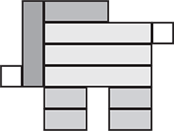

Море волнуется

Цель. Закреплять умение детей следовать заданному алгоритму; точно выполнять словесную инструкцию; закреплять навыки измерительной деятельности.
Материал. Карточка; набор счетных палочек.

Описание

Педагог предлагает детям вспомнить игру «Море волнуется» и изобразить руками движения морских волн. После этого ребята приступают к изображению волны по словесной инструкции педагога.
– Возьмите две не очень длинные палочки и сделайте из них волну.
– Следующую волну выложите рядом, но она должна быть выше первой. Повторите выкладывание волн еще два раза.
Вопросы
– Сколько волн получилось?
– Какая волна длиннее – первая или вторая? Как это можно узнать? (Измерить.)
– На сколько вторая волна длиннее первой? На сколько первая волна короче второй?
– Какое число обозначают палочки, изображающие первую волну? Какое число обозначают палочки, изображающие вторую волну?
Работа парами
– Сравните высоту волн.
– Какое число обозначают палочки, изображающие волны?
– Какие палочки по высоте?

Сделай фигуру

Цель. Закреплять умение детей составлять геометрические фигуры из палочек; названия геометрических фигур (треугольник, ромб, прямоугольник, трапеция, четырехугольник); различать количественный и порядковый счет, правильно отвечать на вопросы: сколько, который по счету?
Материал. Цветные счетные палочки: 5 голубых, 9 красных, 1 желтая.

Описание

Вопросы и задания
– Отсчитайте три красные палочки и сделайте из них треугольник.
– Отсчитайте четыре красные палочки и сделайте из них четырехугольник.
– Из четырех палочек голубого цвета сделайте ромб.
– Из остальных палочек сделайте трапецию.
– Сколько всего фигур?
– Который по счету прямоугольник?
– Как можно назвать одним словом ромб, трапецию, прямоугольник?
– Назовите четвертую фигуру. Назовите первую фигуру.
– Какое число обозначает голубой цвет?
– Из каких палочек состоит трапеция? Какие они по длине?

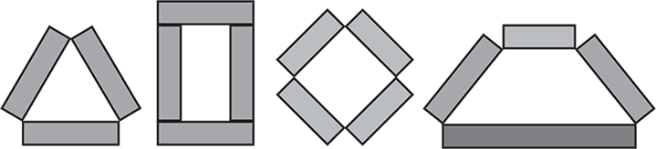

Печенье

Цель. Упражнять детей в измерении с помощью условной меры. Учить определять, что больше – часть или целое; показать одну шестую и целое.
Материал. Цветные счетные палочки: 2 оранжевые, 8 голубых.

Описание

Педагог говорит: «Хозяйка замесила тесто и сделала из него печенье. Сделайте колбаски из оранжевых палочек. Сколько получится печенья, если на каждое пойдет вот столько? (Показывает голубую палочку.) Что для этого нужно сделать?» (Измерить.)
После выполнения задания детьми педагог уточняет, сколько получилось печенья.
Вопросы
– Какая часть приходится на одно печенье?
– Что больше: целое или часть?
– Что меньше: часть или целое?
– Сколько частей в целом?
– Покажите одну шестую, две шестых, три шестых.
Задается провокационный вопрос: «Можно показать одну пятую?»
Дети объясняют, почему ее нельзя показать.
Воспитатель спрашивает: «Кого бы вы хотели угостить этим печеньем?»

Книги на полке

Цель. Упражнять детей в счете в пределах 10. Учить увеличивать число на один, сравнивать предметы по толщине, сопровождая словами результат сравнения: «толще – тоньше».
Материал. Цветные счетные палочки: 5 голубых, 6 красных, 6 желтых, 2 черные.

Описание

Педагог говорит: «В библиотеку привезли пачки книг, журналов, газет. Их нужно положить на полку. Давайте сделаем из двух черных палочек полку. Соедините палочки между собой короткой стороной. У вас остались палочки разных цветов. Эти пачки (показывает одну палочку) голубого цвета – книги, красного цвета – журналы, желтого цвета – газеты.
Вопросы и задания
– Отсчитайте две пачки голубого цвета и положите их одну на другую на полку.
– Рядом, справа, положите пачку на пачку, получится стопка. Покажите их толщину. (Дети пальчиком проводят по пачкам.)
– Какие пачки по толщине? (Равные.)
– Сколько стопок? (Две.)
– Сколько пачек? (Четыре.)
– Что обозначают палочки голубого цвета? (Книги.)
– Рядом, справа, на небольшом расстоянии от книг положите журналы.
– Какое число обозначает голубой цвет? (Три.)
– Палочка какого цвета больше на один? (Красного.)
– Какое это число? (Четыре.)
– Отсчитайте три пачки журналов и положите их одну на другую на полку.
– Что толще: пачки книг или пачки журналов?
– Покажите их толщину.
– Сколько на полке пачек журналов?
– Чего больше: пачек книг или пачек журналов? Чего меньше?
– Рядом, справа, на небольшом расстоянии положите стопку газет. Она состоит из такого же количества пачек. Сколько пачек должны отсчитать?
– Какая стопка толще: из журналов или газет? Газет или книг?
– Сколько всего стопок на полке? Сколько стопок книг? Журналов? Газет?
В заключение можно предложить детям:
– назвать их любимые книги;
– ответить, какие детские журналы они знают;
– рассказать, читают ли у них в семье газеты и кто из членов семьи какие газеты предпочитает.

Журавушка

Цель. Учить детей моделировать предмет из заданного количества деталей; определять направление движения, называть и видеть пары предметов в изображаемом предмете. Упражнять в счете. Развивать глазомер.
Материал. Цветные счетные палочки: 2 розовые, 2 черные, 2 синие, 2 бордовые, 4 красные, 1 голубая, 6 белых.

Описание

Педагог читает детям стихотворение «Жура, Жура, журавель…»:

Жура, Жура, журавель,
Пролетая сто земель,
Крылья, ноги натрудил.
Мы спросили журавля:
– Где же лучшая земля?
Отвечал он, пролетая:
– Лучше нет родного края!

Уточняет, о какой птице говорится в стихотворении, и предлагает детям выложить из палочек пролетающего журавля.
Вопросы
– Что делает птица?
– Можно ли определить направление полета?
– Сколько всего деталей пошло на изображение птицы?
– Назовите парные детали?
– Какой формы туловище птицы? Голова? Крылья?
– Какие палочки использованы для ног? (Четыре красные или две бордовые.)
– Одинаковые ли по длине получились ноги?
– Какая нога длиннее: составленная из двух красных палочек или из одной бордовой? Докажите это.
– В какое время года прилетают птицы?
– Назовите весенние месяцы.
– Какие птицы прилетают весной?
– Назовите птиц вашего города.

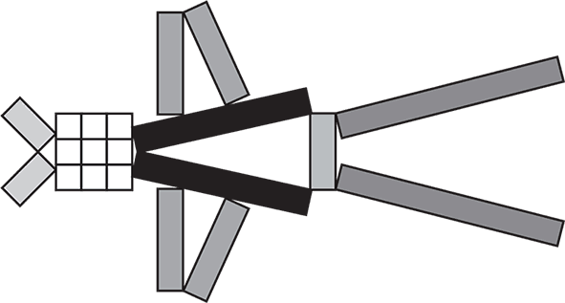

В заключение педагог предлагает детям отгадать загадки:
Я, раскрывая почки,
В зеленые листочки
Деревья одеваю,
Посевы поливаю,
Движения полна,
Зовут меня…
(Весна)
Зазвенели ручьи,
Прилетели грачи.
В дом свой – улей – пчела
Первый мед принесла.
Кто знает, кто скажет,
Когда это бывает?

(Весной)

Вопросы
– О каком времени года эти загадки?
– Назовите время года, которое бывает до весны. Какое время года будет после весны?

Методическое обеспечение:
- Практические пособия «Дидактические игры – занятия в ДОУ» (младший возраст) под редакцией Е. Н. Пановой и «Развивающие игры и занятия с палочками Кюизенера» (для работы с детьми 3 – 7 лет) под редакцией В. П. Новиковой, Л. И. Тихоновой.
- Цветные счётные палочки Кюизенера.
- Плоскостной вариант палочек Кюизенера.
- Б.Б. Финкельштейн «Волшебные дорожки». Альбом-игра (Палочки Кюизенера)
- Б.Б. Финкельштейн «Дом с колокольчиком». Альбом-игра (Палочки Кюизенера)
- Цветные схемы-карточки.
Оценка результативности программы проводится на основе « Диагностики уровня усвоения программы» (под редакцией М. А. Васильевой).

